B&R otevřela novou kancelář v Košicích
Východní Slovensko může nyní využívat místní technickou podporu a školení
Zákazníci B&R po celém světě mohou využívat výhod místního obchodního zastoupení a technické podpory. B&R Slovensko otevřelo vedle své stávající kanceláře v Novém Městě nad Váhom novou pobočku v Košicích. Zákazníci především z oblasti automobilového, potravinářského a obalového průmyslu na východním Slovensku tak mohou lépe využívat výhod místního profesionálního týmu.
“Naši zákazníci znají výhody flexibility a účinnosti, které přináší naše inovativní a vysoce kvalitní řešení,” říká regionální obchodní zástupce Martin Majer. “Perfection in Automation” nyní znamená více než jen vývoj kvalitních produktů, které splňují požadavky daného odvětví. Zahrnuje také pochopení specifických potřeb jednotlivých regionů a požadavků jednotlivých zákazníků, se kterými přijdeme do styku.”
Podpora zákazníků
Pracovníci nové kanceláře jsou schopni poskytnout rychlou a kvalitní podporu B&R hardwaru, softwaru i školení. Obchodní tým se zaměří na vyhledávání nových obchodních příležitostí a stejně tak bude pomáhat stávajícím zákazníkům s urychlením výroby a vývoje jejich strojů, pro rychlejší uvedení na trh.

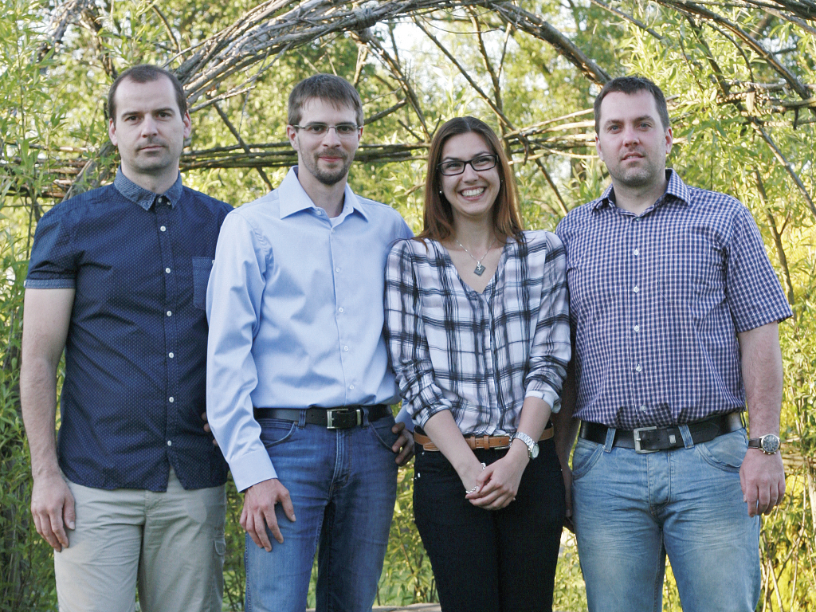
Vedoucí obchodní kanceláře Martin Majer (druhý zleva) vede novou kancelář v Košicích.

O společnosti B&R
Společnost B&R, jako jedna z divizí skupiny ABB, je celosvětovým lídrem v oblasti průmyslové automatizace se sídlem v Rakousku. B&R kombinuje nejmodernější technologie s pokročilým inženýrstvím a poskytuje zákazníkům v téměř každém průmyslovém odvětví kompletní řešení pro automatizaci strojů a výrobních zařízení, řízení pohybu, HMI a integrovanou bezpečnostní techniku. Díky komunikačním standardům pro průmyslový internet věcí, včetně OPC UA, POWERLINK a openSAFETY, a svému vývojovému prostředí Automation Studio B&R neustále stanovuje trendy v automatizaci. Inovativní duch, který udržuje společnost B&R na špici průmyslové automatizace, je poháněn závazkem zjednodušovat procesy a překonávat očekávání zákazníků. Další informace naleznete na adrese www.br-automation.com.
Více informací najdete na www.br-automation.com

